

**ЗДОРОВЯЧОК**

***ГАЗЕТА ГУО «Ясли- сад №2 г.п. Вороново»***

***Выпуск №5, февраль* 2021**

**ЯСЛИ-САД – СЕМЬЯ: НАС ОБЪЕДИНЯЮТ ДЕТИ !**

* **А ЧТО У НАС: ФИЗКУЛЬТУРНЫЙ привет – все на лыжню!**
* **СОВЕТЫ ДЛЯ заботливых РОДИТЕЛЕЙ:**

***«ПРОФИЛАКТИКА ДЕТСКОГО ТРАВМАТИЗМА ЗИМОЙ»***

* ***«лучики здоровья»: Зимнее меню для малыша: обязательные продукты, блюда, напитки***

**СЕГОДНЯ В НОМЕРЕ:**

**Физкультурный привет – все на лыжню!**

**в плавательном бассейне**

**плава осенней прогулке**

**-**

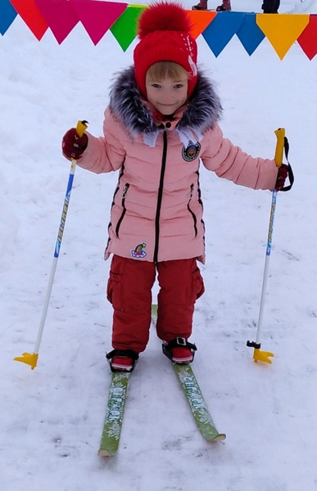

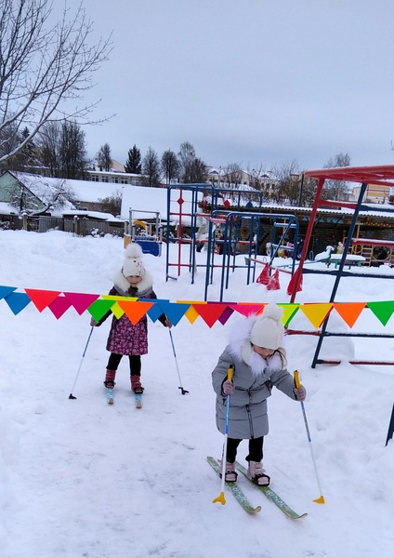

**Зима в этом году выдалась замечательная – снежная! Наконец-то и дети, и взрослые могут вспомнить о таком досуге как ходьба на лыжах. Ведь благодаря ей можно не только развивать и совершенствовать двигательные навыки, но и закаливаться. Наши воспитанники с нетерпением ждут прогулку, чтобы в очередной раз встать на лыжню и весело заскользить по снежным дорожкам на лыжах. 1**

**1**

**ПРОФИЛАКТИКА ДЕТСКОГО ТРАВМАТИЗМА ЗИМОЙ**

**Каждую зиму детский травматизм увеличивается примерно на треть. Какие травмы типичны для этого времени года, и как их избежать? Санки, лыжи, коньки – самые любимые развлечения детей зимой.**

**К сожалению, именно они становятся причиной многих травм. Здесь возрастает роль взрослых, которые должны научить ребенка правилам поведения, позволяющим избежать получения травм. Необходимо проверить санки, не повреждены ли они, крепление на лыжах, надежно и правильно прикреплено оно к ногам ребенка, а коньки на соответствие размера.**

**Именно взрослые должны проконтролировать места, где играют их дети зимой. Склон, который выбирается для спуска на санках или лыжах, обязательно должен быть вдалеке от дороги, свободен от палок и корней деревьев. Особенно опасно цепляться к транспортным средствам, привязывать санки друг к другу, перевернувшись, одни санки потянут за собой другие.**

**Если вы решили доверить, ребенку самостоятельно спуститься с горки на санках, расскажите ему, что:**

**- спускаться следует только с ровных, пологих горок, без трамплинов, кочек, деревьев или кустов на пути;**

**- перед спуском нужно проверить, свободна ли трасса, не собираются ли ее пересекать с другого склона;**

ГАЗЕТА №5 февраль 2021

**- на сани садятся только верхом, держась за веревочку. Ноги не ставят на полозья, держат с боков полусогнутыми;**

**- чтобы повернуть на ходу, достаточно спустить ногу на снег с той стороны, в которую хочешь повернуть сани;**

**- чтобы затормозить, надо опустить на снег ноги и резко поднять передок санок;**

**- научите его падать: в момент падения он должен уметь группироваться, собираться в комочек, так, чтобы ушиб приходился на как можно большую площадь.**

**На коньках лучше всего кататься в специально оборудованных местах или катках. Если не удается избежать зимних игр на замершем водоеме, то дети должны знать основные правила поведения на льду:**

**- Нельзя использовать первый лед для катания, молодой лед тонок, непрочен и может не выдержать тяжести человека.**

**- Избегать места близкие к прорубям, спускам теплой воды от промышленных предприятий, рыбацким лункам и др.**

**- Опасно выбегать и прыгать на лед, когда неизвестна его прочность.**

**- Не следует испытывать прочность льда ударами ногой, можно провалиться.**

**Игра в снежки, еще одна зимняя забава, которая может привести к повреждениям глаз, поэтому задача взрослых убедить ребенка беречься от попадания снега в лицо и не бросать снежки с ледяной корочкой и обледенелыми кусочками снега в друзей, особенно в голову.**

**Уважаемые взрослые! Многих серьезных травм можно избежать, если вы будете внимательно следить за своими детьми и заботиться, чтобы их окружение было безопасным.**

**2**

**Зимнее меню для малыша: обязательные продукты, блюда, напитки**

**Зима** **– это то время года, когда человеческий организм особо нуждается в витаминах.**

**Зимой детскому организму сложнее противостоять вирусам, ведь его потенциальных носителей гораздо больше, чем летом. Поэтому важно обеспечить малыша сбалансированным питанием, в котором будут в достатке все необходимые для развития организма и укрепления его иммунной системы питательные вещества, витамины и микроэлементы.**

**Как организовать детский рацион зимой, когда свежих сезонных овощей и фруктов мало, а имеющиеся на магазинных прилавках могут смущать количеством нитратов, наличием пищевого воска и прочих не вызывающих доверия компонентов?**

**Каши**

**Современные мамы все чаще отдают предпочтение кашам быстрого приготовления. Это удобно: залить кипятком, довести до кипения – и завтрак или ужин уже готов. Каши, приготовленные из бурого риса, овса, кукурузной, пшенной и пшеничной, гречневой круп, не подвергшихся термической обработке, способны обеспечить ребенка многими важнейшими для него витаминами. Важная деталь: чем ниже температура приготовления каши, тем больше в ней будет содержаться полезных для здоровья малыша веществ.**

**Супы**

**Жидкая горячая пища – неотъемлемая часть рациона любого человека. Родителям важно найти необходимые слова, которые помогут убедить капризничающее чадо, что регулярное употребление супов или супов-пюре исключит проблемы пищеварительного тракта. Супы для детей не должны быть жирными. Для малышей первые блюда предпочтительнее готовить из диетического мяса: индейки, постной говядины, телятины или куриной грудки.**

**Овощи**

**Разнообразить рацион ребенка в морозное время года способны свежие и замороженные овощи. Из них можно готовить супы, пюре и салаты, как только количество зубов позволит детям есть твердую пищу. Овощи, предлагаемые в широком ассортименте в магазинах, перед покупкой необходимо проверить тестером на количество нитратов. Известны случаи, когда их количество значительно превышало предельно допустимый уровень. А это при повышенном употреблении ребенком овощей может спровоцировать у него отравление.**

**Для сохранения витаминов во время приготовления овощи нежелательно варить в воде. Пароварка – лучшее решение, которое позволит не потерять бесценные в зимнее время витамины и максимально сохранить вкус свежих овощей.**

**При приготовлении овощной еды для детей важно уделять внимание не только качеству ингредиентов. К примеру, не стоит готовить овощной суп впрок, ведь спустя день он теряет свою витаминную ценность. Портит качество еды и длительный процесс приготовления: большое количество витаминов разрушается при продолжительном кипении.**

**Фрукты**

**Несмотря на холода, выбор фруктов в магазинах большой. Наряду с привычными яблоками и грушами ребенку можно предлагать цитрусовые и замороженные ягоды, но лишь при отсутствии на них аллергической реакции. 3**

ГАЗЕТА №5 февраль 2021

**Напитки**

**Выбор вкусных напитков, способных укрепить иммунитет ребенка в зимнее время, очень велик: морсы, компоты из свежих фруктов и сухофруктов, свежевыжатые и консервированные соки, детские чаи. При употреблении они не должны быть ниже комнатной температуры, чтобы не спровоцировать у малышей заболевания горла.**

**Полезные продукты для перекусов**

**Между основными приемами пищи дети всегда любят перекусить. Для этой цели подойдут: детское печенье со стаканом морса, йогурт, кефир или фруктовый салат. Очень вкусен и всегда привлекает малышей творог, заправленный свежими или размороженными фруктами, ягодами. Перед подачей это блюдо для перекуса желательно**

**слегка прогреть в микроволновой печи.**

***От редакции:***

***Уважаемые читатели!*** *Мы с нетерпением будем ждать Ваших откликов, пожеланий и предложений, которые непременно учтем в следующем номере нашей газеты.*

***ГУО «Ясли- сад № 2 г.п.Вороново»***

**Ответственный за выпуск: Савченко М.Б.**



